**NIM : D11151044**

**Nama : Naufal Ariesandy**

**APA ITU VTP?**

1. **Pengertian dan Konsep Dasar VTP**

VTP adalah adalah suatu protocol untuk mengenalkan suatu atau sekelompok VLAN yang telah ada agar dapat berkomunikasi dengan jaringan. Atau menurut sumber lain mengatakan suatu metoda dalam hubungan jaringan LAN dengan ethernet untuk menyambungkan komunikasi dengan menggunakan informasi VLAN, khususnya ke VLAN. VLAN Trunking Protocol (VTP) merupakan fitur Layer 2 yang terdapat pada jajaran switch Cisco Catalyst, yang sangat berguna terutama dalam lingkungan switch skala besar  yang meliputi beberapa Virtual Local Area Network (VLAN).

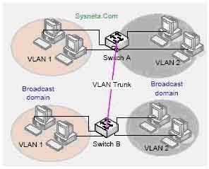

VLAN merupakan suatu broadcast domain, sekumpulan port atau user yang kita kelompokkan. VLAN dapat mencakup beberapa switch, hal ini dapat dilakukan dengan mengonfigurasi VLAN pada bebarapa switch dan kemudian menghubungkan switch tersebut, dengan satu pasang port per VLAN.

Kelemahan cara ini adalah banyaknya port switch yang menghubungkan switch tersebut. Cara ini juga lebih manual, membutuhkan lebih banyak waktu, dan sulit untuk dikelola. Oleh karena itu, muncullah VLAN trunking yang bertujuan untuk menghubungkan switch dengan interlink (uplink) kecepatan tinggi, dan beberapa VLAN dapat berbagi satu kabel.

Trunk link tidak dibuat untuk satu VLAN tertentu. Satu, beberapa, atau semua VLAN aktif dapat dilewati antar-switch dengan mengguunakan satu trunk link.Adalah mungkin untuk menghubungkan dua switch dengan link fisik terpisah untuk setiap VLAN. Namun dengan semakin banyaknya VLAN yang dibuat, maka jumlah link dapat bertambah dengan cepat. Cara yang lebih efisien adalah dengan menggunakan trunking. Untuk membedakan kepemilikan traffic pada trunk link, switch harus mempunyai metode untuk mengidentifikasi frame setiap LAN.

1. **Frame VTP**

Karena trunk link dapat digunakan untuk mentransmisi beberapa VLAN, switch harus mengidentifikasi frame setiap VLAN pada waktu mereka dikirim atau diterima melalui trunk link. Identifikasi frame atau tagging, memberi ID yang berbeda untuk setiap frame yang melewati trunk link. ID ini dapat dianggap sebagai nomor VLAN atau “warna” VLAN, karena setiap VLAN yang digambar pada diagram jaringan mempunyai warna yang berbeda. Identifikasi frame VLAN dikembangkan untuk jaringan switch. Pada waktu setiap frame melewati trunk link, suatu pengenal ditambahkan dalam kepala frame. Pada waktu switch yang dilalui menerima frame ini, mereka akan memeriksa pengenalnya untuk mengetahui milik siapa frame tersebut.

1. **VTP Domain**

Tujuan utama VTP adalah untuk menyediakan fasilitas sehingga switch Cisco dapat diatur sebagai sebagai suatu grup. Sebagai contoh, jika VTP dijalankan pada semua switch Cisco Kita, pembuatan VLAN baru pada satu switch akan menyebabkan VLAN tersebut tersedia pada semua switch yang terdapat VTP management domain yang sama. VTP management domain merupakan sekelompok switch yang berbagi informasi VTP. Suatu switch hanya dapat menjadi bagian dari satu VTP management domain, dan secara default tidak menjadi bagian dari VTP management domain manapun.

Dari sini dapat kita lihat mengapa VTP sangat menguntungkan. Bayangkanlah suatu lingkungan di mana administrator jaringan harus mengatur 20 switch atau lebih. Tanpa VTP, untuk membuat VLAN baru administrator harus melakukannya pada semuanya switch yang diperlukan secara individu. Namun dengan VTP, administrator dapat membuat VLAN tersebut sekali dan VTP secara otomatis akan menyebarkan (advertise) informasi tersebut ke semua switch yang berada di dalam domain yang sama. Keuntungan VTP yang utama adalah efisiensi yang diberikan dalam menambah dan menghapus VLAN dan juga dalam mengubah konfigurasi VLAN dalam lingkungan yang besar.

Secara umum, mengonfigurasi VTP pada switch Cisco Catalyst bukanlah pekerjaan yang sulit. Pada kenyataannya, begitu nama VTP management domain dibuat pada setiap switch, proses pertukaran informasi VTP antar-switch akan dilakukan secara otomatis dan tidak memerlukan konfigurasi lebih lanjut atau pengaturan setiap hari. Namun, untuk mendapatkan gambaran lengkap bagaimana VTP bekerja dalam suatu VTP domain, pertama Kita harus mengetahui mode VTP.

1. **Mode Operasi VTP**

Jika Kita ingin membuat switch menjadi bagian dari suatu VTP management domain, setiap switch harus dikonfigurasi dalam satu dari tiga mode VTP yang dapat digunakan. Mode VTP yang digunakan pada switch akan menentukan bagaimana switch berinteraksi dengan switch VTP lainnya dalam management domain tersebut. Mode VTP yang dapat digunakan pada switch Cisco adalah mode server, mode client, dan mode transparent. Mode server—VTP server mempunyai kontrol penuh atas pembuatan VLAN atau pengubahan domain mereka. Semua informasi VTP disebarkan ke switch lainnya yang terdapat dalam domain tersebut, sementara semua informasi VTP yang diterima disinkronisasikan dengan switch lain. Secara default, switch berada dalam mode VTP server. Perlu dicatat bahwa setiap VTP domain paling sedikit harus mempunya satu server sehingga VLAN dapat dibuat, dimodifikasi, atau dihapus, dan juga agar informasi VLAN dapat disebarkan.

* Mode client—VTP client tidak memperbolehkan administrator untuk membuat, mengubah, atau menghapus VLAN manapun. Pada waktu menggunakan mode client mereka mendengarkan penyebaran VTP dari switch yang lain dan kemudian memodifkasi konfigurasi VLAN mereka. Oleh karena itu, ini merupakan mode mendengar yang pasif. Informasi VTP yang diterima diteruskan ke switch tetangganya dalam domain tersebut.
* Mode transparent—switch dalam mode transparent tidak berpartisipasi dalam VTP. Pada waktu dalam mode transparent, switch tidak menyebarkan konfigurasi VLAN-nya sendiri, dan switch tidak mensinkronisasi database VLAN-nya dengan advertisement yang diterima. Pada waktu VLAN ditambah, dihapus, atau diubah pada switch yang berjalan dalam mode transparent, perubahan tersebut hanya bersifat lokal ke switch itu sendiri, dan tidak disebarkan ke swith lainnya dalam domain tersebut.

1. **PENERAPANNYA**

Berdasarkan peran masing-masing mode VTP, maka sekarang kita dapat mengetahui penggunaannya. Sebagai contoh, jika mempunyai 15 switch Cisco pada jaringan, Kita dapat mengonfigurasi mereka dalam VTP domain yang sama. Walaupun setiap switch secara teori dapat berada dalam mode default (mode server), akan lebih mudah jika hanya satu switch saja yang dalam mode itu dan kemudian mengonfigurasi sisanya dakan mode client.

Kemudian, ketika Kita ingin menambah, menghapus, atau mengubah VLAN, perubahan tersebut secara otomatis dapat disebarkan ke switch mode client. Jika Kita perlu suatu switch yang “stkitalone”, atau tidak ingin menyebarkan informasi VLAN, gunakan mode transparent.

Sebaga contoh, jika VTP dijalankan pada semua switch Cisco Anda, pembuatan VLAN baru pada satu switch akan menyebabkan VLAN tersebut tersedia pada semua switch yang terdapat VTP management domain yang sama. VTP management domain merupakan sekelompok switch yang berbagi informasi VTP. Suatu switch hanya dapat menjadi bagian dari satu VTP management domain, dan secara default tidak menjadi bagian dari VTP management domain manapun.

Dari sini dapat kita lihat mengapa VTP sangat menguntungkan. Bayangkanlah suatu lingkungan di mana administrator jaringan harus mengatur 20 switch atau lebih. Tanpa VTP, untuk membuat VLAN baru administrator harus melakukannya pada semuanya switch yang diperlukan secara individu. Namun dengan VTP, administrator dapat membuat VLAN tersebut sekali dan VTP secara otomatis akan menyebarkan (advertise) informasi tersebut ke semua switch yang berada di dalam domain yang sama. Keuntungan VTP yang utama adalah efisiensi yang diberikan dalam menambah dan menghapus VLAN dan juga dalam mengubah konfigurasi VLAN dalam lingkungan yang besar.

Secara umum, mengonfigurasi VTP pada switch Cisco Catalyst bukanlah pekerjaan yang sulit. Pada kenyataannya, begitu nama VTP management domain dibuat pada setiap switch, proses pertukaran informasi VTP antar-switch akan dilakukan secara otomatis dan tidak memerlukan konfigurasi lebih lanjut atau pengaturan setiap hari. Namun, untuk mendapatkan gambaran lengkap bagaimana VTP bekerja dalam suatu VTP domain, pertama Anda harus mengetahui mode VTP.

Contoh Penerapan  VLAN Trunking Protocol (VTP) dengan Tiga Switch. VTP sangat dianjurkan jika kita menggunakan lebih dari 2 switch untuk VLAN. Kita cukup setting di satu switch saja. Sedangkan switch yang lain akan mengikuti sesuai database yang dibuat sebelumnya.

[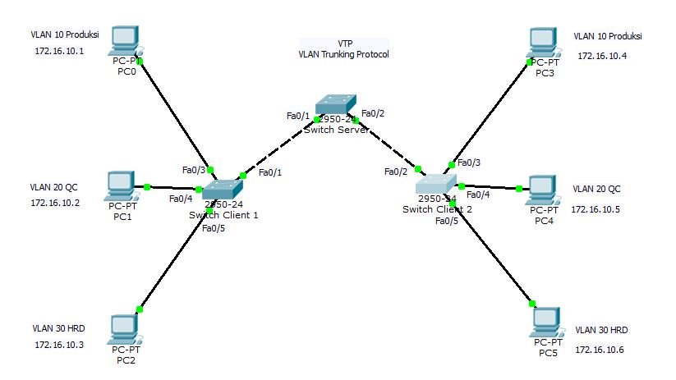](http://cisco.pintar.id/wp-content/uploads/sites/7/2016/12/Contoh-VTP-VLAN-Trunking-Protocol.jpg)

**Apa itu Spanning Tree Protocol(STP)?**

**Spanning Tree Protocol (STP)** adalah protokol jaringan yang menjamin topologi jaringan terhindar dari perulangan dalam jaringan Ethernet LAN. Fungsi dasar dari STP adalah untuk mencegah pengulangan*(loop)* dan radiasi siaran *(broadcast)* yang dihasilkan dari mereka (perangkat jaringan). STP juga memungkinkan desain jaringan untuk memasukkan cadang tautan *(redundant)* untuk menyediakan jalur cadangan otomatis *(automatic backup paths)* jika tautan aktif gagal, tanpa bahaya dari perulangan yang tidak diinginkan dalam jaringan, atau kebutuhan untuk panduan mengaktifkan / menonaktifkan cadangan tautan ini.

Spanning Tree Protocol (STP) distandarisasi sebagai IEEE 802.1D. Seperti namanya, protokol ini bisa menciptakan STP dalam jaringan bertautan dari lapisan 2 layer penghubung (biasanya switch ethernet), dan menonaktifkan tautan tersebut yang bukan bagian dari STP, meninggalkan jalur aktif tunggal antara dua node jaringan.

**Referensi**

[**http://tentangapasaja.yolasite.com/tentang-apa-saja/apa-itu-vlan-dan-vtp**](http://tentangapasaja.yolasite.com/tentang-apa-saja/apa-itu-vlan-dan-vtp)

[**https://ryuchocho.wordpress.com/2012/04/04/vlan-trunking-protocol/**](https://ryuchocho.wordpress.com/2012/04/04/vlan-trunking-protocol/)

[**https://amirullah-inside.blogspot.co.id/2013/12/spanning-tree-protocol-stp-dan-vlan.html**](https://amirullah-inside.blogspot.co.id/2013/12/spanning-tree-protocol-stp-dan-vlan.html)

[**http://ranggawarsito.blogspot.co.id/2014/04/implementasi-dan-konfigurasi-spanning.html**](http://ranggawarsito.blogspot.co.id/2014/04/implementasi-dan-konfigurasi-spanning.html)

[**http://ranggawarsito.blogspot.co.id/2014/04/cara-kerja-spanning-tree-protocol.html**](http://ranggawarsito.blogspot.co.id/2014/04/cara-kerja-spanning-tree-protocol.html)

[**http://www.ngonfig.com/configuration-148-cisco-switch--spanning-tree-protocol.html**](http://www.ngonfig.com/configuration-148-cisco-switch--spanning-tree-protocol.html)